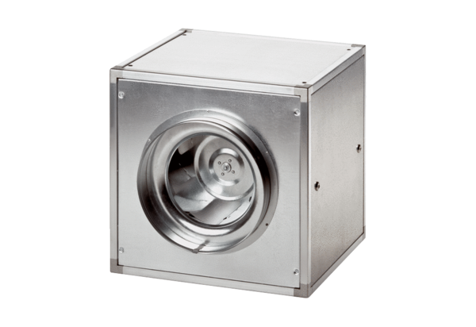Quickbox DSQ 50/6Csomagolási egység: 1 darabVálaszték: C
Termékszám: 0080.0039Gyártó: MAICO

